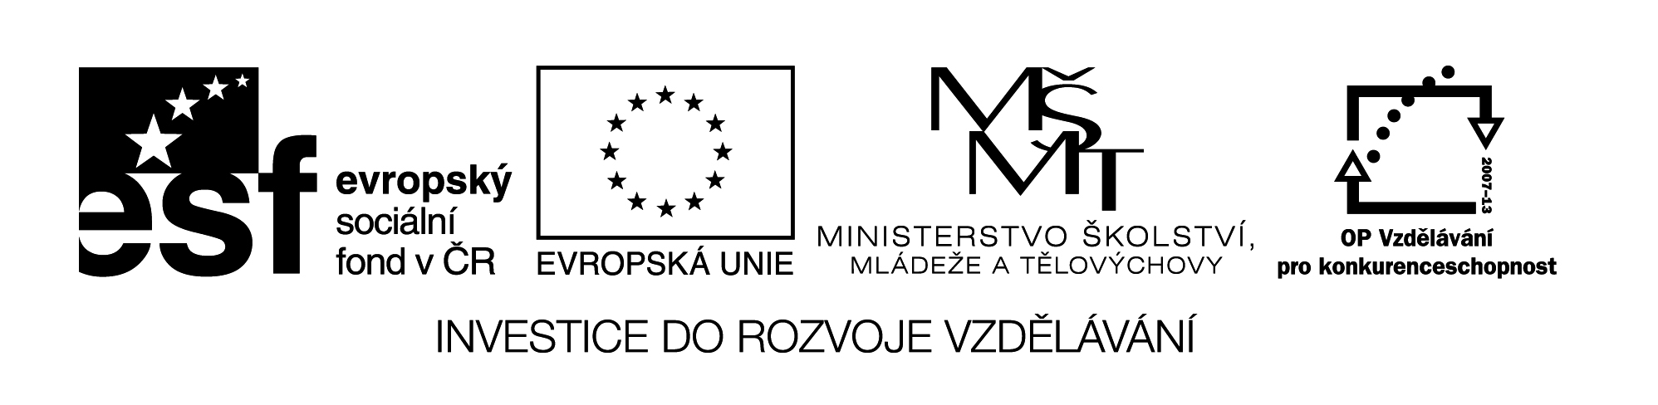VY_32_IINOVACE_376
VRTÁNÍ DŘEVA

Rozhodni označením Ano - Ne , zda je použit vhodný typ vrtáku :

1) NEBOZEZ - používáme pro vytvoření děr pro spoje prováděné
ne
ano
vruty

2) ŠROUBOVITÝ VRTÁK - používáme pro malé díry do měkkého dřeva
ne
ano

3 ) KOPINATÝ VRTÁK - používáme k vrtání záhlubní pro hlavy vrtů
ne
ano

4 ) HADOVTÝ VRTÁK - používáme pro vrtání přesných a hlubokých větších děr
ne
ano

